CLIL in Primary, Make it work, Make it Effective!
27.2. – 3.3. 2023 Teacher Academy, La Laguna, Tenerife
CLIL = Content and Language Integrated Learning, ( tj. obsahově a jazykově integrované učení)
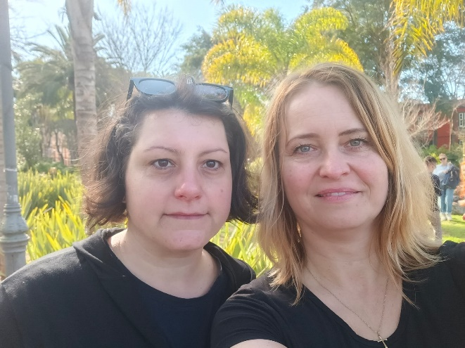
O jarních prázdninách jsme se zúčastnily kurzu CLIL in Primary, Make it work, Make it Effective!
Soubor metod a principů CLIL ( obsahově a jazykově integrované učení) se používá pro integraci angličtiny do jiných předmětů. Nejde o výuku angličtiny ani o učení jiného předmětu výhradně v AJ, ale o použití angličtiny v jiných předmětech jako prostředku k dosažení cíle ( získání faktických informací z daného předmětu ).
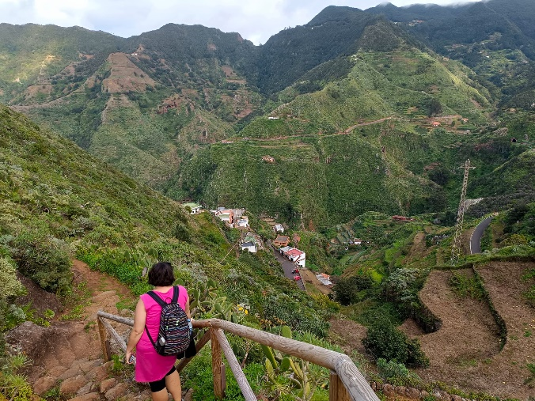
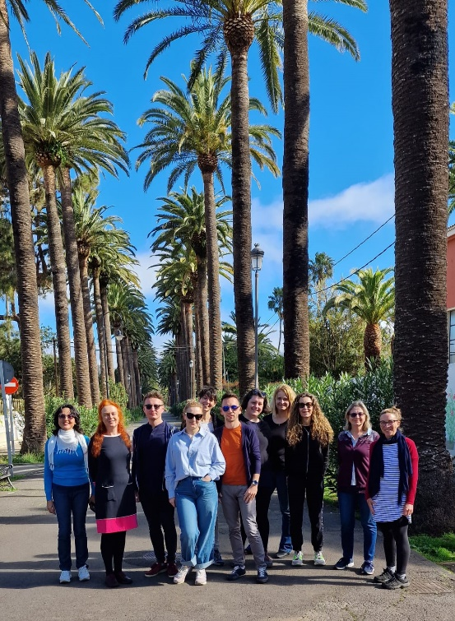
Náš svět je multilingvální a mnoho slov se v různých jazycích podobá. Důležité je si porozumět, což je sociální kompetence pro 21. století. Je dobré toho ve škole využít a zároveň připravovat děti na výzvy života v moderním světě.
Rodný jazyk = jedna ruka, angličtina = druhá ruka…Nejpřínosnější při učení je používat obě ruce.
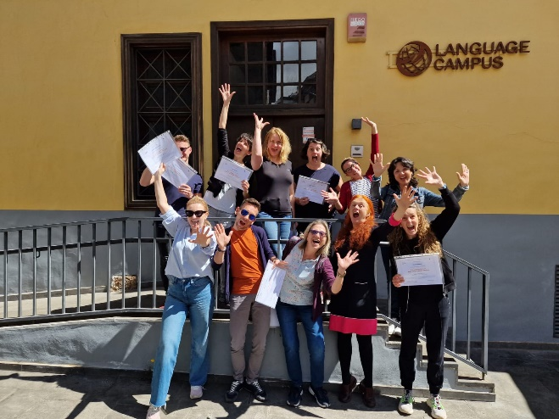

Metody a principy se podobají metodám kritického myšlení.

Mgr. Kateřina Špiclová

